МБДОУ Кашарский д/с №2 «Сказка»

Конспект занятия в подготовительной группе «Наша Родина — Россия»

Воспитатель: Гаврилова Е. Н.

14 ноября 2022 г

**Цель:** Развивать у детей чувство патриотизма и любви к своей Родине.

**Задачи:** *Образовательные:*

Систематизировать знания детей о России. Закрепить знание детей о Москве – столице России, о государственной символике: гербе и гимне, флаге РФ (о значении цветов Российского флага). Уточнить представление детей о главе российского государства, президенте РФ.

*Развивающие:* Развивать внимание, память, умение вести диалог, поддерживать непринужденную беседу.

Активизировать словарь детей: столица, россияне, Родина, Россия, флаг, герб, гимн, Москва, президент.

*Воспитательные:* Воспитывать: патриотические чувства по отношению к своей стране и к родному краю, уважительное отношение к государственным символам России.

*Материалы:* Глобус, карта России, изображения президента РФ, герба и флага.

*Предварительная работа:* Беседы на темы «Наша страна – Россия», «Главный город нашей страны», беседы о российской символике; чтение стихотворений, пословиц и поговорок о Родине; рассматривание глобуса, фотографий.

**Ход занятия**

**Воспитатель:** Ребята, вы умеете отгадывать загадки? Сейчас проверим!

На ноге стоит одной, крутит-вертит головой.

Нам показывает страны, реки, горы, океаны.

**Воспитатель:** Ребята что это такое? (глобус)

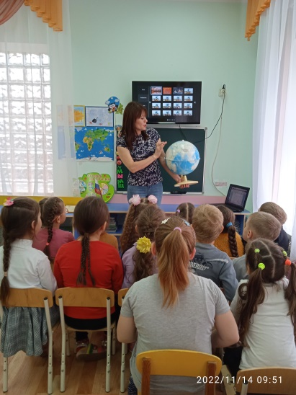

- А что такое глобус? (модель земли)

- А что на нём изображено? (моря, океаны, страны)

- На планете много разных стран, но самая большая наша страна. Как она называется? (Россия.)

– Правильно, Россия. А какая она наша Россия? (Большая, любимая, красивая, огромная, богатая, сильная.)

– Россия – наша Родина. - Как вы думаете, что такое Родина?

Дети: - Родина – место, где мы родились, живем, где живут наши родители, бабушки и дедушки, это - наш д/с и улицы нашего дома. Родина у каждого человека одна.

**Воспитатель:** Русский народ придумал очень много красивых, умных поговорок и пословиц о Родине, любви к ней. Давайте сейчас вспомним эти пословицы.

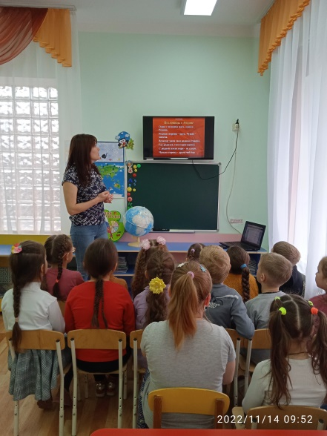

- Человек без Родины, что соловей без песни.

- Нет в мире краше Родины нашей.

- Родимая сторона – мать, чужая – мачеха.

- Тот герой кто за Родину горой.

- Жить - Родине служить.

- Если дружба велика, будет Родина крепка.

- Родина поучает – Родина выручает.

Чему учат нас эти пословицы? (Все эти пословицы учат нас добру, любви к Родине, умению ее защищать от врагов).

- Граждане России называются … (россияне).

- В каждой стране есть главный город - называется столицей.

- Столица России – город… (Москва).

- А как вы думаете, почему Москва является столицей нашей Родины – главным городом нашей страны? (Предположительные ответы детей).

- В Москве расположена главная площадь страны Красная площадь. По большим праздникам здесь проходят военные парады. В Москве принимаются все самые главные и важные решения для нашей страны.

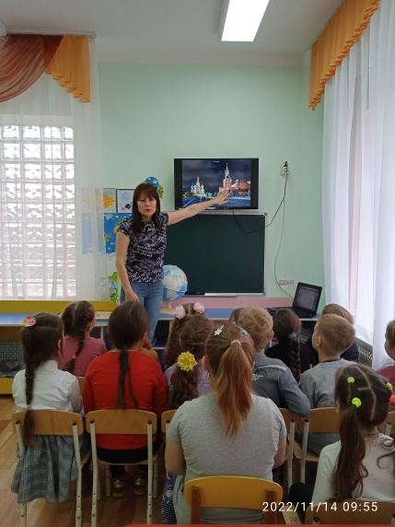

- А кто управляет такой могучей и сильной страной? (Президент).

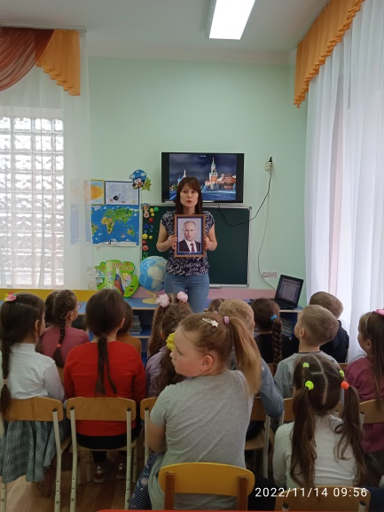

- В Москве, в Кремле находится резиденция нашего президента. Как зовут нашего президента? (Владимир Владимирович Путин). (Показ фото президента).

Символ нашей страны – России – флаг

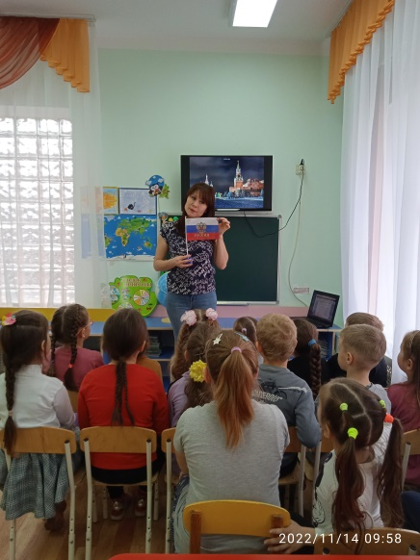

**Воспитатель:** У каждой страны есть отличительные знаки – государственные символы. Скажите, какие государственные символы вы знаете? (флаг, гимн, герб).

-А какие цвета мы видим на российском флаге? (Белый, синий, красный).

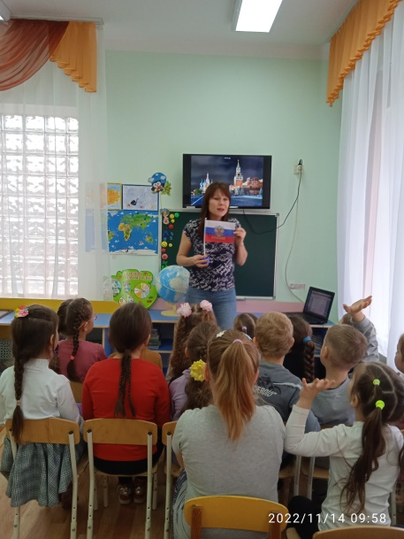

-Что вам напоминает белая полоса? (Белоствольные берёзы, снег, облака, ромашки на лугу).

-Необъятные просторы нашей Родины зимой покрывают сверкающим снегом. «Я дам Российскому флагу свой чистый белый цвет»,- сказал снег, и на флаге появилась белоснежная полоска.

-А синяя что напоминает? (Небо, реки, озёра, моря).

-В России много - много озёр больших и маленьких рек; все вместе они решили дать флагу свой глубокий синий цвет. Так на флаге появилась синяя полоска.

- Ну, а красная полоса, что вам напоминает? (Цвет солнца, огня, тепла).

- По утрам над страной встает солнце. «Я хочу подарить Российскому флагу свой самый яркий красный цвет»,- сказало Солнце. И третья полоска на флаге стала красной.

**Воспитатель:** Второй государственный символ – государственный гимн.

- А что такое гимн? (Гимн посвящён нашей стране, ее бескрайним просторам, прекрасным отважным людям, великой истории.)

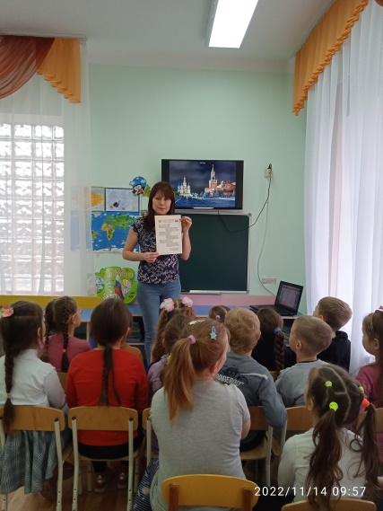

-Когда звучит гимн страны – нужно встать и слушать его стоя, так мы проявляем свое уважение к нашей Родине.

А какая красивая природа в России. Давайте это покажем!

**Физкультминутка:**

Руки подняли и покачали - это – березы в лесу,

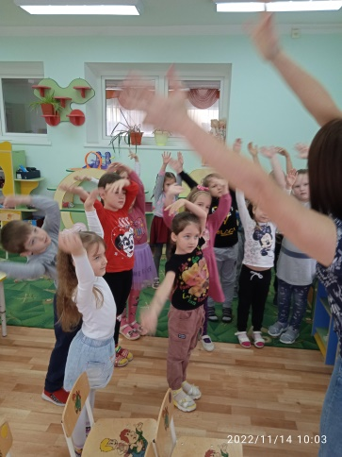

Руки согнули, кисти встряхнули – ветер сбивает росу.

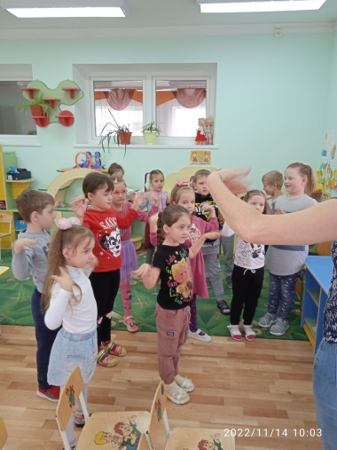

В стороны руки, плавно помашем, это к нам птицы летят.

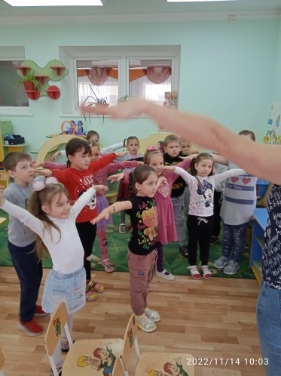

Как они сядут, тоже покажем, руки согнули назад. Молодцы!

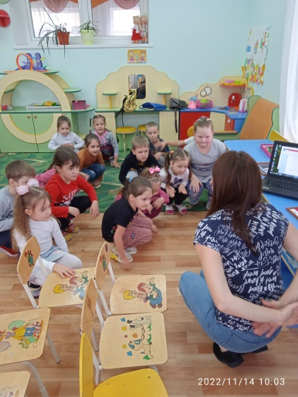

**Воспитатель:** Третий государственный символ – это герб России. Герб – это эмблема государства. А где можно увидеть герб? Он изображается на всех печатях, денежных знаках и на бумажных, и на металлических, паспортах, документах.

-Что изображено на гербе России?

- На гербе изображён воин на белом коне и страшный дракон, которого воин поражает своим копьем. Этого воина зовут Георгий Победоносец.

А кто ещё изображён на гербе? (двуглавый орёл)

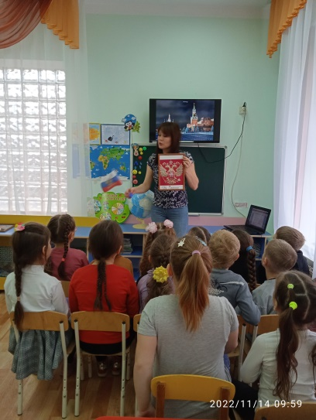

**А почему он изображен, я вам сейчас расскажу маленькую сказку:** Однажды на лесной поляне собрались звери и птицы, которые живут в российских лесах. Стали они думать и решать, кому из них быть на гербе России. Первой вышла красавица белка: «Посмотрите, какой у меня красивый и пушистый хвост. Мы, белки, живём почти во всех лесах этой страны. Мне и быть на гербе!» Звери и птицы засмеялись: «Да что ты, белочка! Ты, вон, какая маленькая, а Россия такая большая. Куда уж тебе!» Тут вперёд вышел огромный бурый медведь: «Ну, мне-то вы не скажете, что я ростом не велик. Я сильный и могучий, как сама Россия. Мне и быть на гербе!» Звери уже готовы были согласиться с медведем, но вдруг заговорила мудрая сова: «Вы, медведи, на земле живёте и ничего, кроме своего леса, не видите. А мы, птицы, высоко в небе летаем, с высоты всю страну видим: и леса, и моря, и степи. Есть у нас король птиц — орёл с двумя головами. Он самый умный, самый сильный, летает выше облаков и может смотреть сразу в две стороны: направо и налево. Он всегда знает, что в разных концах страны делается. Вот кому надо быть на гербе!» Все звери и птицы согласились с мудрой совой. И сразу же в лучах яркого света с неба спустился прекрасный двуглавый орёл, а его изображение появилось на гербе. Двуглавый орел – является символом единства и независимости государства.

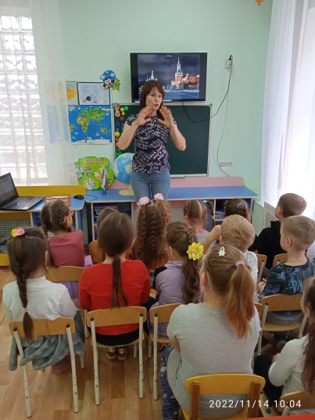

Итог занятия:

**Воспитатель:** О чем вы узнали? Что вам больше всего запомнилось? Ребята, сегодня вы много узнали о нашей Родине, правда?

Спасибо всем. Наше занятие закончено.